Управление изменениями

Цели:
В конце сессии, участники должны:
- Понимать важность управления изменениями
- Уметь определить основные этапы процесса и их цели

Эта сессия должна быть сформирована на месте. Для этого в Вашем распоряжении имеется два варианта:
- существует местный (или в отделении) курс обучения, который отвечает данным целям. В этом случае, такой курс обучения можно использовать вместо данного модуля.
- в противном случае, мы рекомендуем вам сформировать свой собственный курс обучения согласно предложениям, представленным ниже.

Настоящий документ содержит предложения по содержанию и педагогическим методам, обеспечивающим достижение целей данного модуля.

Ключевые элементы | Поддержка/действия
Управление изменениями имеет первостепенное значение в сохранении защитных барьеров.  Должен быть реализован четкий и надежный процесс. | Золотое правило 11 + Правило профессии/отделения  Опираться на изменения, сделанные недавно на предприятии.

Приблизительная длительность:

1час 30 минут - 2 часа (в аудитории) + Посещение

Рекомендации по педагогическим методам:

Цель этого модуля - отработать процесс изменения, начиная от правила отделения или профессии, а затем конкретизировать этот процесс с изменением, внесенным на предприятии, работая над данными изменений, затем выполнить наблюдение. В конце - собеседование, чтобы увидеть реальные результаты, запланированные на предприятии.
- Модули, необходимые для выполнения сессии
- TCG.
- TCAS
- TCT 4
- Подготовка сессии
Чтобы часть сессии на предприятии была наиболее эффективной, целесообразно подготовить заранее этот модуль, выбрав изменения (с его данными: анализ рисков, процедуры, разрешение на работу, аудит и т.д.), которые имели место в последнее время на предприятии. В идеале, эти изменения имеют видимое влияние на процесс, а также на организацию предприятия (процедуры, производственные мощности/изготовление, организация команд/время, ...).

- Предложение по планированию сессии
Инструкции для преподавателя:
- Комментарии для преподавателя
- Ключевые элементы содержания
- Тип работ
- «Вопрос» / объявление требований

Фаза / Длит-ть | Преподаватель | Предложение по содержанию модуля
- Встреча  15’ 15’ | Приветствие участников и представление целей модуля.  Показать видео Золотое правило для нефтехимической переработки - Управление изменениями.  Затем спросите:  Вы уже говорили о Золотом правиле № 11 во время прохождения общего курса:  «Как должны проводиться изменения на установке? »  «Что помогает защититься от рисков в случае изменения? » | Цель: В конце сессии, понять важность управления изменениями.  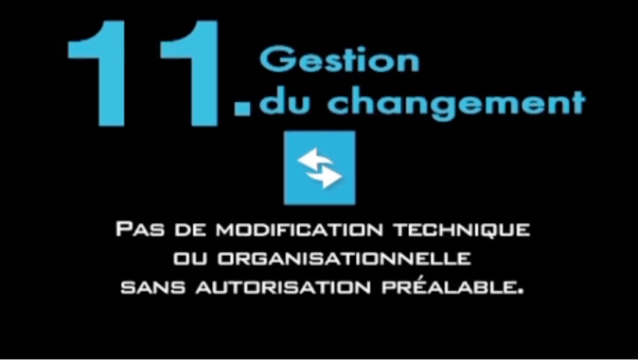
- На поминание о золотом правиле  10’ 25’ | Роли каждого  Спросить:  «Какую роль могли бы вы играть в управлении изменениями? »  Вывод преподавателя по ролям: Каждый играет важную роль для обеспечения того, чтобы эти изменения были под контролем, и все соответствовали требуемому процессу. | Управление изменениями имеет первостепенное значение в сохранении защитных барьеров.  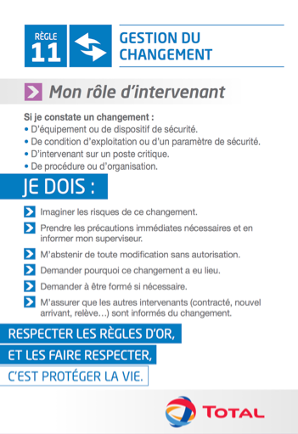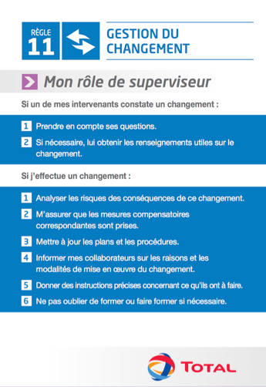
3. Применение на предприятии  30’ 55’ | Конкретизировать для предприятия  Основываться на чтении правила профессии или отделения или филиала, выделив управление изменениями.  Практикум  Перечислить этапы процесса на флипчарте в произвольном порядке.  Затем попросить участников разбиться на группы по 2, и на основе правила профессии/отделения, восстановить этапы в правильном порядке.  Пригласить группу к доске, чтобы она показала свой порядок; пусть при этом другие группы корректируют в случае необходимости.  Затем спросить:  Как вы коротко опишите цели каждого этапа? | - Правило профессии/отделения -  - Профессиональный процесс -
4. Конкретизация на основе выполненного изменения (или текущего).  35’ 1 :30 | Чтобы связать с воздействием на предприятии, просмотрите с участниками данные изменений, сделанных на вашем предприятии.  Раздайте эти данные участникам, попросите их определить основные этапы, чтобы связать с результатом предыдущего учения. | - Данные изменений филиала -
5. Посещение предприятия: Продолжительность от 30 минут до 1 часа, в зависимости от предприятия. | Организовать посещение предприятия в сопровождении, чтобы увидеть практические результаты изменения, и попросить рассказать людям об сделанных изменениях (до/после).  Попросить участников задавать вопросы, необходимые для этих главных действующих лиц, например:  Что может быть источником изменения?  Что для вас изменилось после изменения?  Лучше ли контролируются риски после этого изменения?  Вернувшись в аудиторию, сделать заключение: «Важность процессов управления изменениями для поддержания целостности установок, особенно там, где защитные барьеры находятся под угрозой. »

